

*Национальный исследовательский университет ИТМО   
(Университет ИТМО)*

*Факультет систем управления и робототехники*

Дисциплина: Математические основы теории управления

**Отчет по лабораторной работе №1.**

«Основные характеристики подобных матриц: матричные инварианты и неинварианты»

Вариант 5

Студент:

*Евстигнеев Д.М.*

Группа: *R33423*

Преподаватель:

*Дударенко Н.А.*

Санкт-Петербург

2022

1. **Цель работы:**

Исследование основных характеристик подобных матриц: матричных инвариантов и неинвариантов.

1. **Ход работы**

**Исследование матричных инвариантов подобных матриц**

$A=\left[\begin{matrix}-3 & 0 \\ 7 & -5\end{matrix}\right]$

1. Найдем матрицу $\overline{A}∈A$, для этого необходимо найти собственные числа матрицы $A$

$$det\left(A-λI\right)=0$$

$$det\left(\left[\begin{matrix}-3 & 0 \\ 7 & -5\end{matrix}\right]-\left[\begin{matrix}λ & 0 \\ 0 & λ\end{matrix}\right]\right)=0$$

$$det\left(\left[\begin{matrix}-3-λ & 0 \\ 7 & -5-λ\end{matrix}\right]\right)=0$$

$$λ^{2}+8λ+15=0$$

$λ_{1}=-3$***; $λ_{2}=-5$***

$λ^{2}+8λ+15$

Построим матрицу $\overline{A}∈A$

$$\overline{A}=\left[\begin{matrix}-3 & 0 \\ 0 & -5\end{matrix}\right]$$

Найдем собственные числа матрицы $\overline{A}$:

$$det\left(\overline{A}-λI\right)=0$$

$$det\left(\left[\begin{matrix}-3 & 0 \\ 0 & -5\end{matrix}\right]-\left[\begin{matrix}λ & 0 \\ 0 & λ\end{matrix}\right]\right)=0$$

$$det\left(\left[\begin{matrix}-3-λ & 0 \\ 0 & -5-λ\end{matrix}\right]\right)=0$$

$$λ^{2}+8λ+15=0$$

$λ_{1}=-3$***; $λ_{2}=-5$***

$λ^{2}+8λ+15$

*Собственные числа и характеристические полиномы матриц $\overline{A} и A$ совпадают.*

1. Найдем след матриц $\overline{A} и A$:

$$trace\left(A\right)=trace\left(\left[\begin{matrix}-3 & 0 \\ 7 & -5\end{matrix}\right]\right)=-3-5=-8$$

$$trace\left(\overline{A}\right)=trace\left(\left[\begin{matrix}-3 & 0 \\ 0 & -5\end{matrix}\right]\right)=-3-5=-8$$

*След матриц $\overline{A} и A$ совпадает.*

1. Найдем определители матриц $\overline{A} и A$:

$$det\left(A\right)=det\left(\left[\begin{matrix}-3 & 0 \\ 7 & -5\end{matrix}\right]\right)=15$$

$$det\left(\overline{A}\right)=det\left(\left[\begin{matrix}-3 & 0 \\ 0 & -5\end{matrix}\right]\right)=15$$

*Определители матриц $\overline{A} и A$ совпадают.*

1. Найдем ранг матрицы:

Т. к. матрицы $\overline{A} и A$ невырожденные ($det\left(A\right)=det\left(\overline{A}\right)≠0)$, то Rank обеих равен 2

$$rang\left(A\right)=2$$

$$rang\left(\overline{A}\right)=2$$

*Rank матриц $\overline{A} и A$ совпадает.*

**Исследование матричных неинвариантов подобных матриц**

1. Найдем собственные вектора матрицы $A$:

$$λ_{1}=-3: \left[\begin{matrix}-3 & 0 \\ 7 & -5\end{matrix}\right]\left[\begin{matrix}x_{1} \\ x_{2}\end{matrix}\right]=-3\left[\begin{matrix}x_{1} \\ x_{2}\end{matrix}\right]$$

$$\left\{\begin{aligned}{-3x}_{1}=-3x_{1} \\ 7x_{1}-5x_{2}=-3x_{2}\end{aligned} \left\{\begin{aligned}x_{1}=x_{1} \\ 7x_{1}=2x_{2}\end{aligned}\right. \right.$$

$\left[\begin{matrix}x_{1} \\ x_{2}\end{matrix}\right]=\left[\begin{matrix}x_{1} \\ \frac{7x_{1}}{2}\end{matrix}\right]=\left[\begin{matrix}1 \\ -3.5\end{matrix}\right]$

$$λ_{1}=-3: \left[\begin{matrix}-3 & 0 \\ 7 & -5\end{matrix}\right]\left[\begin{matrix}x_{1} \\ x_{2}\end{matrix}\right]=-5\left[\begin{matrix}x_{1} \\ x_{2}\end{matrix}\right]$$

$$\left\{\begin{aligned}{-3x}_{1}=-5x_{1} \\ 7x_{1}-5x_{2}=-5x_{2}\end{aligned} \left\{\begin{aligned}x_{1}=0 \\ 7x_{1}=0\end{aligned}\right. \right.$$

$\left[\begin{matrix}x_{1} \\ x_{2}\end{matrix}\right]=\left[\begin{matrix}0 \\ x_{2}\end{matrix}\right]=\left[\begin{aligned}0 \\ 1\end{aligned}\right]$

1. Найдем собственные вектора матрицы $\overline{A}$:

$λ_{1}=-3: \left[\begin{matrix}-3 & 0 \\ 0 & -5\end{matrix}\right]\left[\begin{matrix}x_{1} \\ x_{2}\end{matrix}\right]=-3\left[\begin{matrix}x_{1} \\ x_{2}\end{matrix}\right]; \left[\begin{matrix}x_{1} \\ x_{2}\end{matrix}\right]=\left[\begin{aligned}1 \\ 0\end{aligned}\right]$

$λ_{2}=-5: \left[\begin{matrix}-3 & 0 \\ 0 & -5\end{matrix}\right]\left[\begin{matrix}x_{1} \\ x_{2}\end{matrix}\right]=-5\left[\begin{matrix}x_{1} \\ x_{2}\end{matrix}\right]; \left[\begin{matrix}x_{1} \\ x_{2}\end{matrix}\right]=\left[\begin{aligned}0 \\ 1\end{aligned}\right]$

1. Найдем нормы матрицы $A$:
$${\left\|A\right\|}_{∞}={\left\|\left[\begin{matrix}-3 & 0 \\ 7 & -5\end{matrix}\right]\right\|}_{∞}=\max\left(\left|-3+0\right|, \left|7-5\right|\right)=2$$

$${\left\|A\right\|}_{1}={\left\|\left[\begin{matrix}-3 & 0 \\ 7 & -5\end{matrix}\right]\right\|}_{1}=\max\left(\left|-3+7\right|, \left|0-5\right|\right)=4$$

$${det⁡(A}^{T}A-λI)=\det\left(\left[\begin{matrix}-3 & 7 \\ 0 & -5\end{matrix}\right]\left[\begin{matrix}-3 & 0 \\ 7 & -5\end{matrix}\right]-\left[\begin{matrix}λ & 0 \\ 0 & λ\end{matrix}\right]\right)=\det\left(\left[\begin{matrix}58-λ & -35 \\ -35 & 25-λ\end{matrix}\right]\right)=$$

$$=λ^{2}-83λ+225=0$$

$${\tilde{λ}}_{1, 2}=41.5±\frac{\sqrt{5989}}{2}$$

$${\left\|A\right\|}_{2}={\left\|\left[\begin{matrix}-3 & 0 \\ 7 & -5\end{matrix}\right]\right\|}_{2}=\sqrt{max⁡\left({\tilde{λ}}_{1, 2}\right)}=\sqrt{41.5+\frac{\sqrt{5989}}{2}}≈8.95$$

$${\left\|A\right\|}_{e}={\left\|\left[\begin{matrix}-3 & 0 \\ 7 & -5\end{matrix}\right]\right\|}_{e}=\sqrt{3^{2}+7^{2}+5^{2}}=\sqrt{83}≈9.11$$

2. Найдем нормы матрицы $\overline{A}$:
$${\left\|\overline{A}\right\|}_{∞}={\left\|\left[\begin{matrix}-3 & 0 \\ 0 & -5\end{matrix}\right]\right\|}_{∞}=\max\left(\left|-3\right|, \left|-5\right|\right)=-3$$

$${\left\|\overline{A}\right\|}_{1}={\left\|\left[\begin{matrix}-3 & 0 \\ 0 & -5\end{matrix}\right]\right\|}_{1}=\max\left(\left|-3\right|, \left|-5\right|\right)=-3$$

$${det⁡(\overline{A}}^{T}\overline{A}-λI)=\det\left(\left[\begin{matrix}-3 & 0 \\ 0 & -5\end{matrix}\right]\left[\begin{matrix}-3 & 0 \\ 0 & -5\end{matrix}\right]-\left[\begin{matrix}λ & 0 \\ 0 & λ\end{matrix}\right]\right)=\det\left(\left[\begin{matrix}9-λ & 0 \\ 0 & 25-λ\end{matrix}\right]\right)=$$

$$=\left(9-λ\right)\left(25-λ\right)=0 \\ {\tilde{λ}}_{1}=9, {\tilde{λ}}_{2}=25$$

$${\left\|\overline{A}\right\|}_{2}={\left\|\left[\begin{matrix}-3 & 0 \\ 0 & -5\end{matrix}\right]\right\|}_{2}=\sqrt{max⁡\left({\tilde{λ}}_{1, 2}\right)}=\sqrt{25}=5$$

$${\left\|\overline{A}\right\|}_{e}={\left\|\left[\begin{matrix}-3 & 0 \\ 0 & -5\end{matrix}\right]\right\|}_{e}=\sqrt{{(-3)}^{2}+{(-5)}^{2}}=\sqrt{34}≈5.83$$

3. Найдем числа сингулярности матрицы $A$:
$$σ_{1}=\sqrt{{\tilde{λ}}_{1}}=\sqrt{41.5+\frac{\sqrt{5989}}{2}}≈8.95$$

$$σ_{2}=\sqrt{{\tilde{λ}}_{2}}=\sqrt{41.5-\frac{\sqrt{5989}}{2}}≈1.68$$

4. Найдем числа сингулярности матрицы $\overline{A}$:
$$σ_{1}=\sqrt{{\tilde{λ}}_{1}}=\sqrt{9}=3$$

$$σ_{2}=\sqrt{{\tilde{λ}}_{2}}=\sqrt{25}=5$$

5. Найдем числа обусловленности матрицы $\overline{A} и A$:

$$cond\left(A\right)=\frac{max⁡(σ_{i})}{min⁡( σ_{i})}=\frac{σ_{1}}{σ_{2}}≈5.32$$

$$cond\left(\overline{A}\right)=\frac{max⁡(σ_{i})}{min⁡(σ_{i})}=\frac{σ_{2}}{σ_{1}}≈1.67$$

**Отображения единичной сферы в эллипсоиды $y=Ax$ для матриц $\overline{A}$ и $A$ при различных углах наклона главных осей эллипсоида**

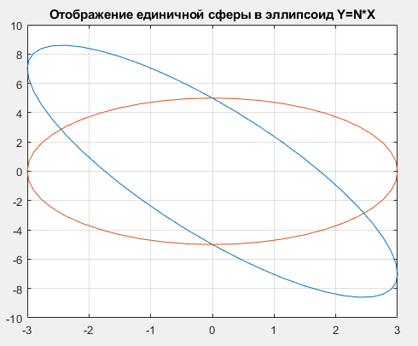

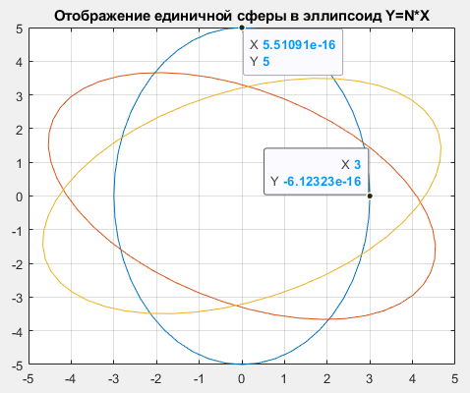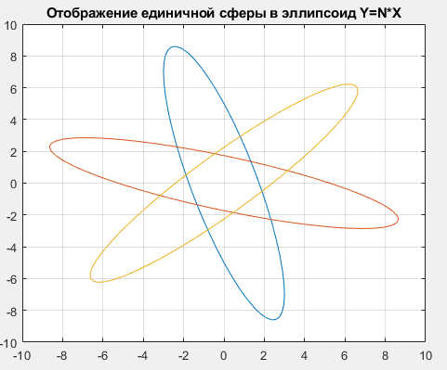*рис.1 Эллипсоиды матриц $\overline{A} и A$ с углом наклона главных полуосей в 0 градусов.*

*рис.2-3 Эллипсоиды матрицы $A и \overline{A}$ с углом наклона главных полуосей в 0, 45, 90 градусов*

**Результаты вычисления матричных характеристик в программной среде MATLAB**

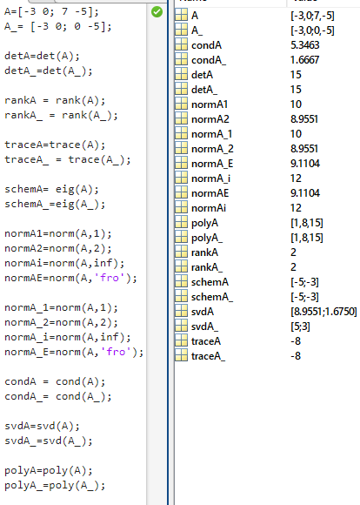

*рис.4 Результаты вычислений MATLAB*

1. **Выводы**

В результате выполнения работы были проведены расчёты инвариантов и неинвариантов для двух подобных матриц. Помимо этого, было проведено моделирование отображения единичной сферы в эллипсоиды $y=Ax$ для двух подобных матриц при различных углах наклона главных осей. Результаты расчетов полностью совпали со значениями, полученными в среде MATLAB.